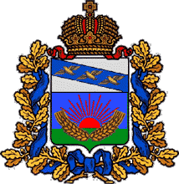

**АДМИНИСТРАЦИЯ ШУМАКОВСКОГО СЕЛЬСОВЕТА**

**СОЛНЦЕВСКОГО РАЙОНА КУРСКОЙ ОБЛАСТИ**

**П О С Т А Н О В Л Е Н И Е**

**от 06.04.2022 г. № 25**

**О признании утратившим силу постановления Администрации Шумаковского сельсовета Солнцевского района от 21.10.2020 г. № 103 « О дополнительных мерах по предупреждению распространения новой коронавирусной инфекции на территории Шумаковского сельсовета Солнцевского района Курской области»**

На основании Постановления Администрации Курской области от 31.03.2022 г. № 341-па, Администрация Шумаковского сельсовета Солнцевского района Курской области ПОСТАНОВЛЯЕТ:

Признать утратившим силу постановление Администрации Шумаковского сельсовета Солнцевского района от 21.10.2020 г. № 103 « О дополнительных мерах по предупреждению распространения новой коронавирусной инфекции на территории Шумаковского сельсовета Солнцевского района Курской области»

Глава Шумаковского сельсовета

Солнцевского района И.Н.Горностаева